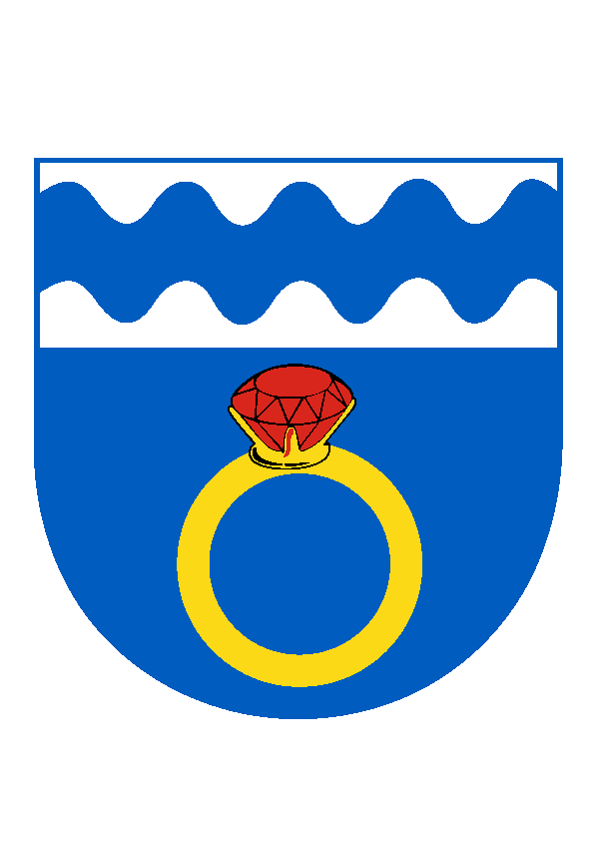Obecní úřad O T M A R O V
Otmarov 56, 664 57 p. Měnín, okres Brno-venkov
tel./fax 547229360, tel. 721 229 623, e-mail: otmarov.obec@seznam.cz
IČO: 00488259, bank. spojení KB Brno-venkov 12327641/0100

Informace k volbám do zastupitelstva obce pro volební strany a kandidáty

Počet členů Zastupitelstva obce Otmarov pro volební období 2022–2026 je stanoven na 7 členů.

Kandidátní listiny volebních stran se podávají registračnímu úřadu. Registračním úřadem pro obec Otmarov pro volby do zastupitelstev obcí, které se budou konat ve dnech 23. a 24. září 2022, je Městský úřad Židlochovice, pracoviště Nádražní 750, 667 01 Židlochovice.

Kontaktní osoby: Mgr. Ivana Kejřová, kancelář tajemníka tel.: 547 428 720, 604 290 303, Mgr. Karolína Staňková tel.: 547 428 740, 728 451 557.
Pracovnice registračního úřadu: Eva Válková tel.: 547 428 743 a Jana Kryšpínová tel.: 547 728 745

Pracoviště registračního úřadu naleznete v přízemí budovy Městského úřadu, Nádražní 750, Židlochovice.

Kandidátní listiny je možno podávat registračnímu úřadu nejpozději do 19. července 2022 do 16.00 hod. Kandidátní listiny nezávislých kandidátů nebo neregistrovaných sdružení nezávislých kandidátů musí být doloženy peticí podepsanou potřebným počtem voličů, kteří podporují jejich kandidaturu. Pro kandidaturu do Zastupitelstva obce Otmarov je potřebný počet voličů na petici ke kandidatuře: - pro nezávislého kandidáta 20, - pro sdružení nezávislých kandidátů 27 voličů.

Bližší informace k podávání a náležitostem kandidátních listin poskytuje Městský úřad Židlochovice, kancelář tajemníka.

Bližší informace a vzory kandidátních listin i příloh naleznete na www.zidlochovice.cz, informační stránky města Židlochovice, sekce Městský úřad záložka Volby 2022 (https://www.zidlochovice.cz/cs/mestsky-urad/volby-2022.html).

___________________________
Václav Gregorovič, v. r.
starosta obce

